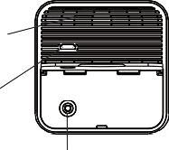
Size : 90*63 MM

Smart IR dálkové ovládání s teplotním čidlem vlhkosti  UŽIVATELSKÝ MANUÁL  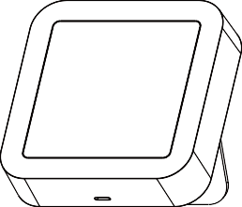  Model: S09  -1- | Děkujeme za zakoupení produktu!  Rozlučte se s používáním dálkových ovladačů pro každý z IR domácích spotřebičů, jako je TV, klimatizace, TV box, světlo, ventilator, zvuk atd. Tato zařízení můžete vzdáleně ovládat pomocí mobilní aplikace. Zobrazeny vám budou údaje teplota, vlhkost, čas, datum a týden.  Prosím přečtěte si manuál pozorně a uschovejte jej pro případnou budoucí potřebu.  Presentace produktu:  Screen  LED Indicator  Micro Port  Reset Button Humidity  _{Stand} (Switch between。Fand℃)  Temperature -2- | Specifikace produktu  Velikost: 65*65*17mm Micro Input: DC 5V/1A  LED Indicator: Blue Infračervená frekvence: 38KHz  Infračervený rozsah: ≤10 metrů  Wi-Fi Protocol: 2.4GHz  Wi-Fi Standard: IEEE 802.11 b/g/n  Rozsah měření teploty: 0℃~ 60℃  Přesnost teploty: +- 1℃  Rozsah měření vlhkosti: 0% RH~99% RH  Přesnost vlhkosti: +- 5% RH  -3- | Před použitím zkontrolujte:  a. Připojení vašeho mobilního telefonu k 2.4GHz Wi-Fi síti..  b. Zadali jste správné heslo WiFi.  c. Váš telefon musí mít Android 4.4 + nebo iOS 8.0 +.  d. Váš Wi-fi router je otevřený pro MAC.  e. Pokud počet zařízení připojených k Wi-fi routeru dosáhne limitu, můžete zkusit deaktivovat zařízení a uvolnit kanál nebo zkusit jiný Wi-Fi router.  -4- | Nastavení:  - Pomocí svého telefonu oskenujte QR kód vyhledejte “Smart Life” app na Google Play Store nebo APP ke stažení a instalaci.  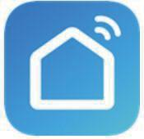  Smart Life 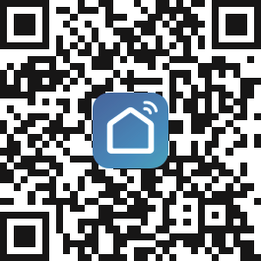  QR Code  - Vytvořte si účet s Vaším mobilním číslem nebo emailem a ověřovacím kódem.  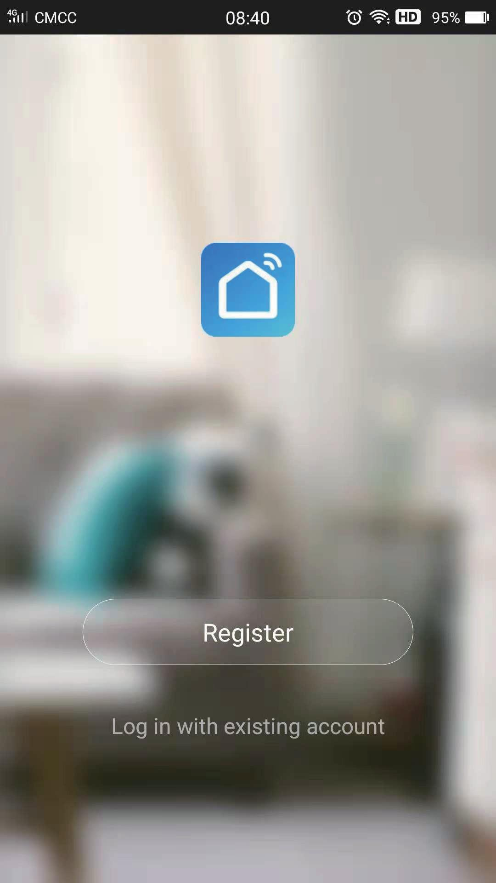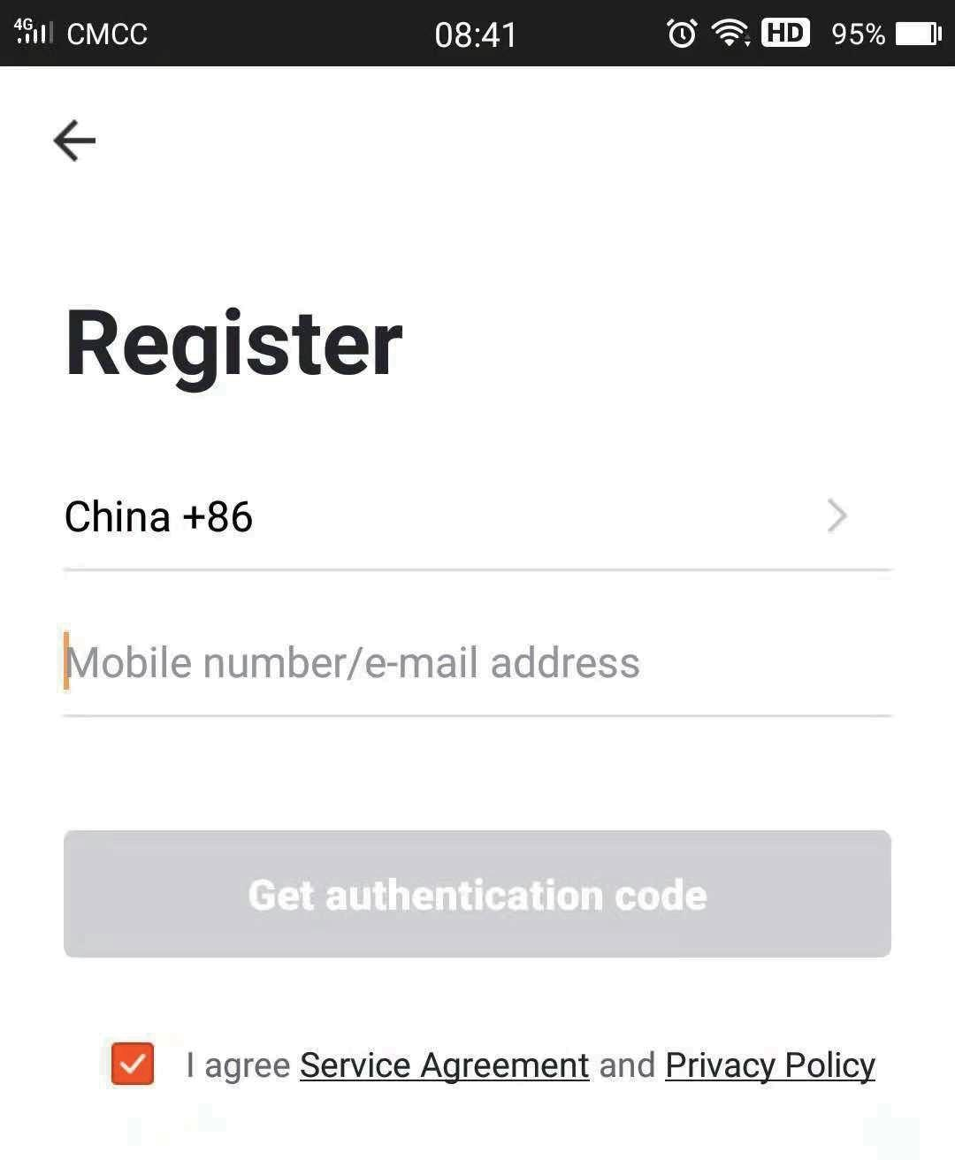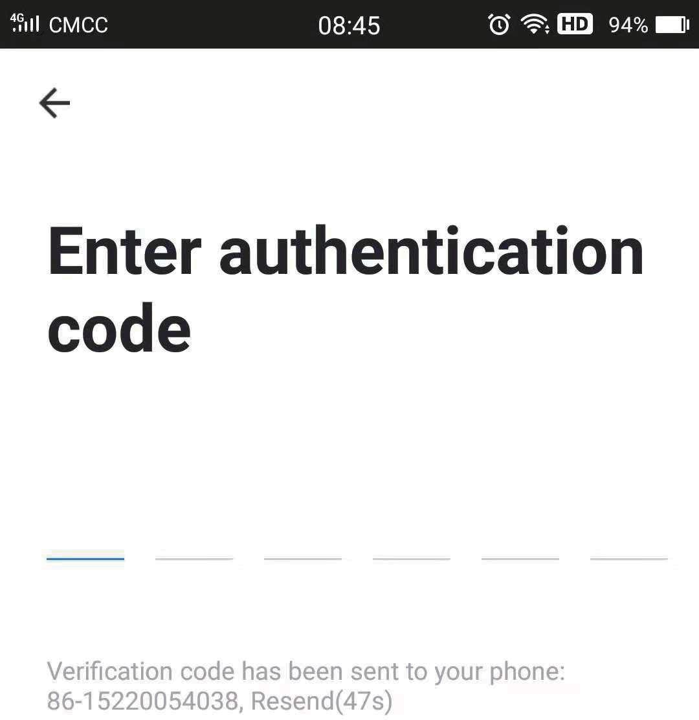  -5- | - Připojte svůj mobilní telefon k Wi-Fi routeru, připojte napájení na teploměr IR ovladač, klikněte na “+” v pravém horním rohu v aplikaci Smart Life a přidejte zařízení.  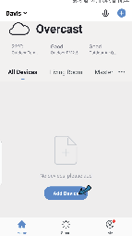  1) Zapněte Bluetooth v mobilu:  Aplikace vás vyzve abyste si zapli Bluetooth v mobilu, poté si vyberete zařízení, které chcete přidat. Zadejte název Wi-Fi a heslo k Wi-fi, automaticky se připojíte k síti.  -6- | 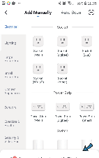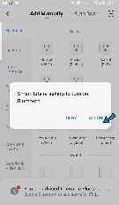  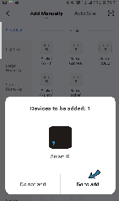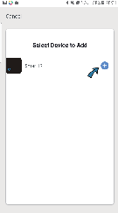  -7- | 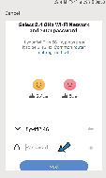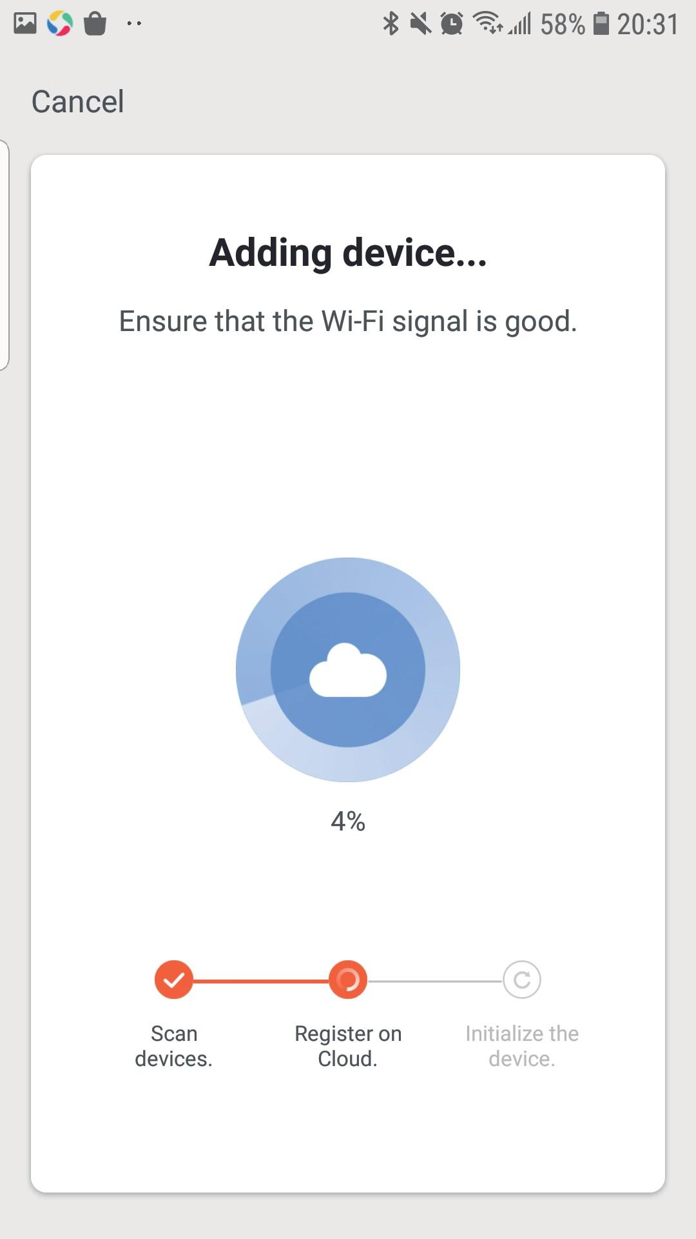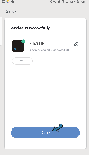  2) Nezapínejte Bluetooth  Vyberte “Univerzální dálkové ovládání” z “Ostatní” vložte Wi – fi heslo, ujistěte se že LED indicator bliká rychle, pokud ne, otevřete prosím stojánek na zadní straně, držte tlačítko RESET po dobu 5 sekund dokud indicator nezačne blikat rychle. Připojte se.  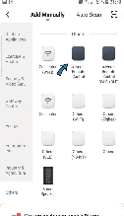  -8- | 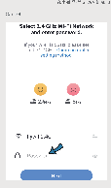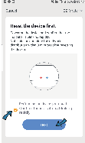  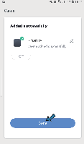  3) Pokud váš Wi-fi router otvírá obě 2,4GHz a 5GHz se stejným jménem vložte Wi-fi heslo, prosím vyberte “AP nastavení” podržte reset tlačítko po dobu 5 sekund dokud LED indicator nezačne blikat pomalu. Připojte svůj mobil k hotspotu “SmartLife-XXXX” , poté se kliknutím vraťte do rozhraní aplikace, automaticky se připojí k Wi-fi routeru, konfigurace je dokončena.  -9- | 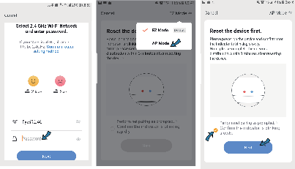  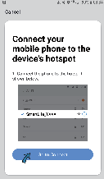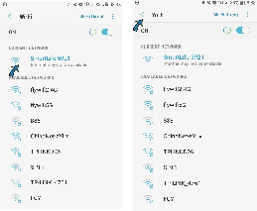  -10-

5. Klepněte na “Smart IR”, poté klikněte na ”Přidat ”, vyberte zařízení a jeho značku, kterou potřebujete ovládat , můžete kliknout na “rychlá shoda” nebo “Manuální režim” aby se tlačítka shodovala. Spárujte prosím alespoň 3 tlačítka a zkontrolujte, zda zařízení reaguje správně, pokud ano tak párování dokončeno, můžete ovládat zařízení.  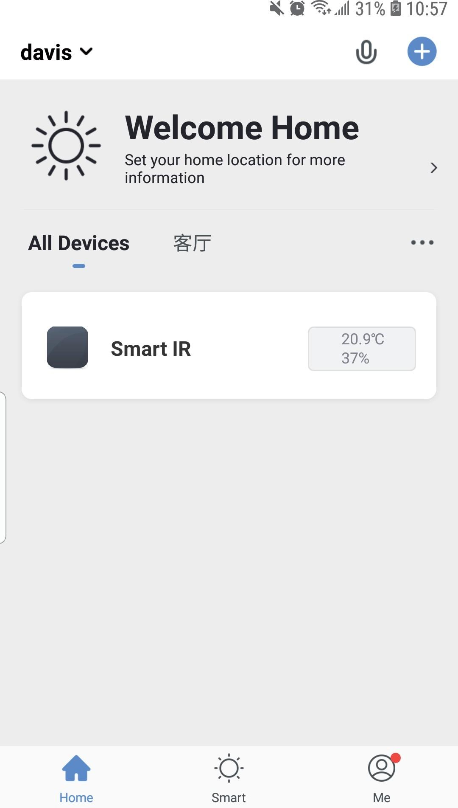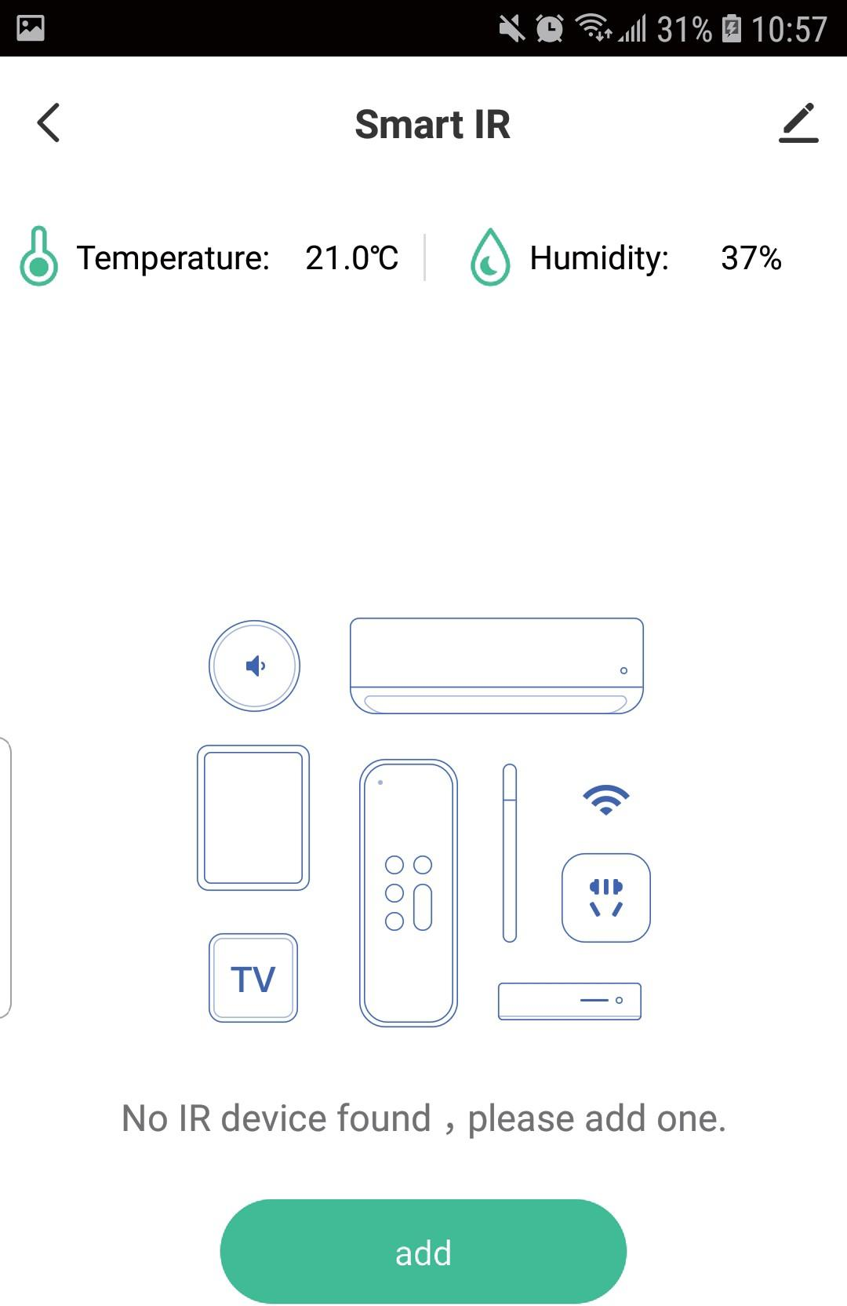  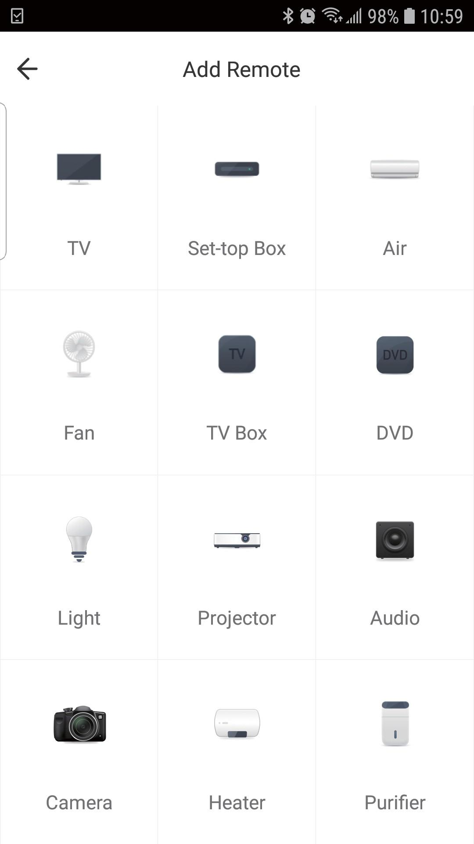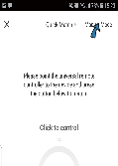  -11- | - Po přidání zařízení, pokud chcete upravit název zařízení, pro Android dlouze stiskněte políčko, zobrazí se “Přejmenovat” kliknutím na něj upravte. V případě iOS posuňte rámeček doleva a pro úpravy zvolte”Přejmenovat”.  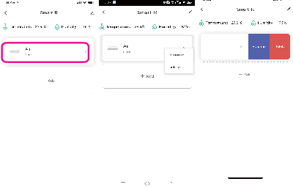  Android iOS  - Pokud v seznamu značek nemůžete najít značku zařízení , můžete zvolit “DIY” a naučit se tlačítka dálkového ovladače jiných značek, takže můžete zařízení take ovládat.  -12- | 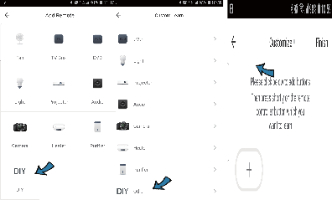  Step 1 Step 2 Step 3  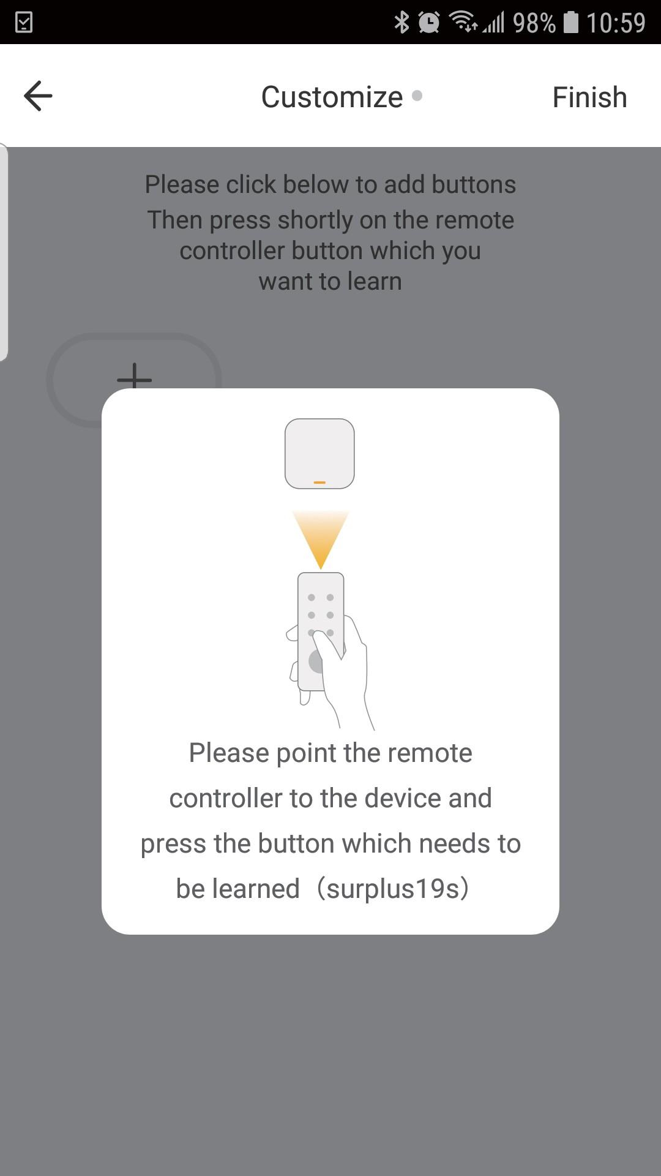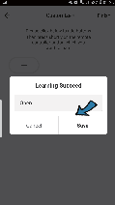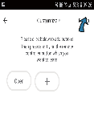  Step 4 Step 5 Step 6  8. Chcete-li pokračovat v kopírování dalších tlačítek, klikněte na “ + “ nebo klikněte na “ Dokončit”  -13- | Poznámka:  - Podporuje pouze frekvency 38 kHz, pokud IR dálkový ovladač není schopen přijímat příkazy z IR zařízení, je pravděpodobné, že frekvence IR zařízení neodpovídá, nemůže příkazy přijímat.  - DIY nepodporuje hlasovou kontrolu.  Funkce  1. Přizpůsobit scénář  Vytvořte inteligentní scénář pro IR zařízení, klikněte na stránku “Smart” a poté klikněte na “+” v pravém horním rohu pro nastavení podmínek a úkolů.  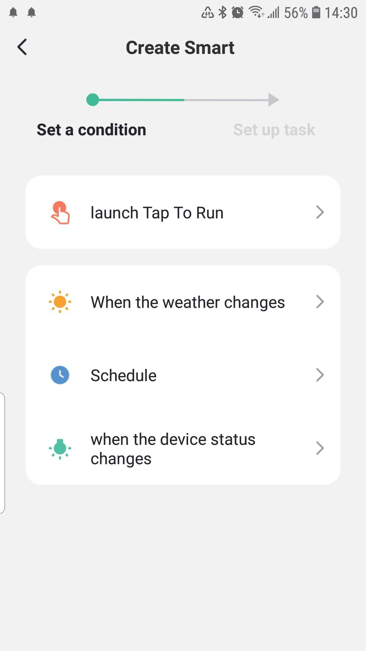  -14- | 2. Inteligentní připojení  Když se změní okolní prostředí, můžete provést inteligentní propojení . Např. Když pokojová teplota překročí 35℃, klimatizace se automaticky otevře, nebo když je vlhkost méně než 20% RH, zvlhčovač bude rozstřikovat.  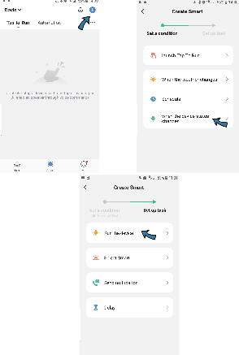  -15- | - Dálkové ovládání & hlasová kontrola  Díky integraci vše v jednom můžete ovládat přidaná IR zařízení na dálku, ať jste kdekoli a kdykoli v mobilní aplikaci. Můžete take kliknout na ikonu “+” v pravém horním rohu a podržte a vyslovte ovládací příkazy pro konkrétní zařízení.  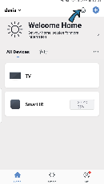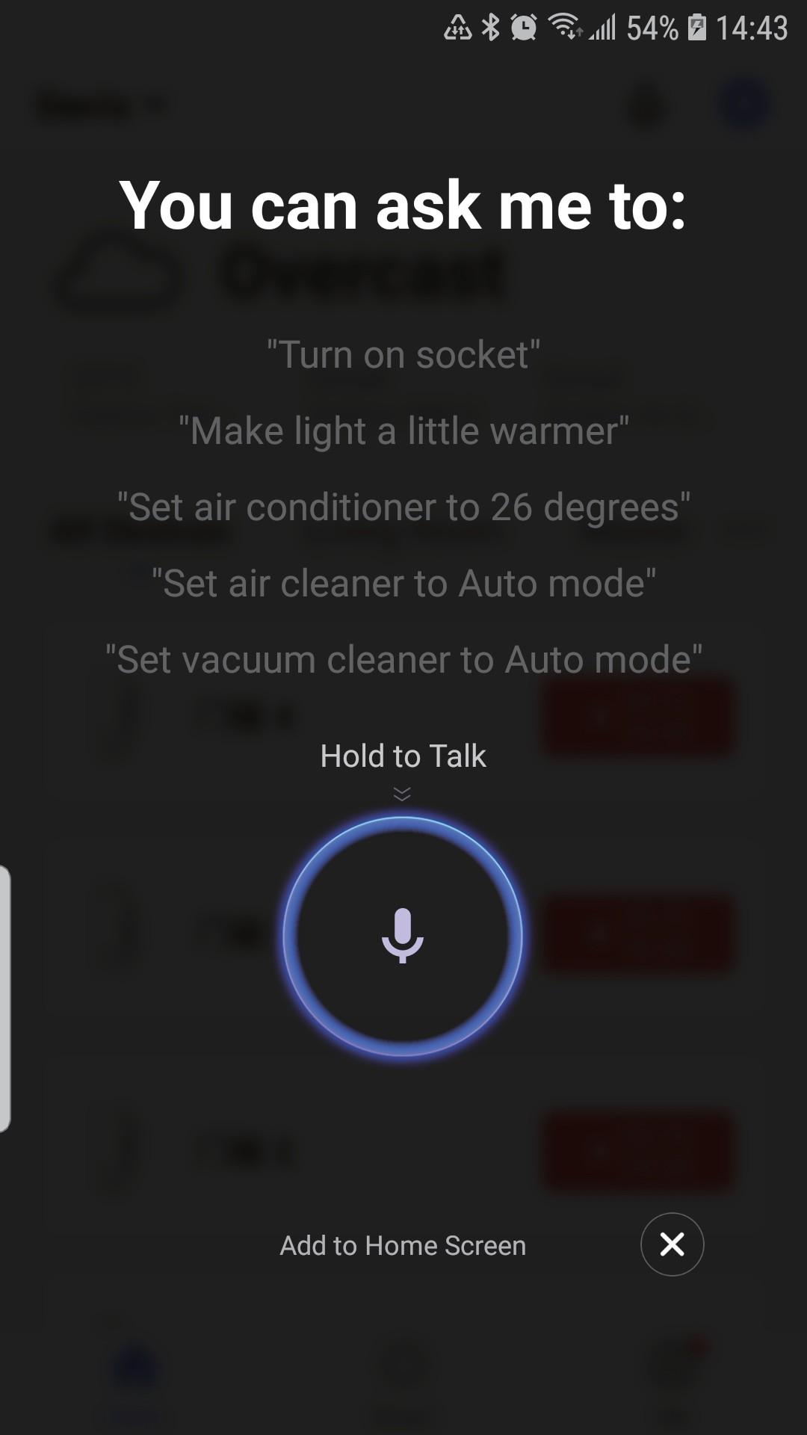  - Nastavte plán  Vyberte “Tap to Run” nebo “ Automation”na stránce “Smart” vpravo nahoře ” +” pro vybrání “Plánu” pro nastavení zapnutí/vypnutí pro konkrétní zařízení.  -16- | 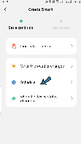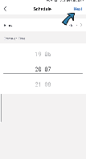  - Sdílení zařízení  Přidaná zařízení můžete sdílet s členy rodiny, aby je mohli ovládat I oni.  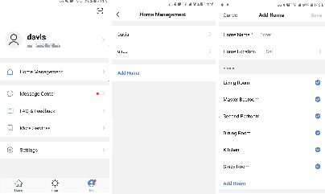  -17- | - Zobrazení na obrazovce  Teplotu a vlhkost můžete sledovat přímo na obrazovce v reálném čase.  - Přepínač jednotky teploty  Jednotku teploty můžete přepínat mezi 。F a  ℃ jedním stisknutím tlačítka reset.  - Hlasové ovládání třetí strany  Funguje s amazon alexa a google asistentem..  -18- | FAQ  - Jaká zařízení lze ovládat pomocí IR dálkového ovládání? Můžete ovládat TV , klimatizaci, ventilator, DVD, TV box, světlo, set-top box, projector, audio, kameru, ohřívač vody, čistička vzduchu atd.  - Mohu ovládat zařízení prostřednictvím sítě 2G/3G/4G ? Při přidávání IR je vyžadováno IR dálkové i mobilní zařízení pro sdílení stejné wi-fi sítě. Po dokončení konfigurace můžete ovládat zařízení prostřednictvím sítě 2G/3G/4G. V současné době nepodporuje síť 5 G.  - Co mám dělat když selže proces konfigurace zařízení?  Můžete:  - Zkontrolujte zda je IR ovladač zapnutý nebo ne.  - Zkontrolujte zda je váš mobilní telefon připojen k 2,4 GHz wifi síti.  - Zkontrolujte připojení k síti a ujistěte se, že router funguje správně.  - Ujistěte se že zadané heslo Wi-fi je správné.  4. IR dálkový ovládač může procházet stěnami nebo může být použit k ovládání zařízení v místnostech v patře/přízemí? IR nemůže proniknout stěnami, proto se ujistěte, že mezi IR dálkovým ovladačem a IR zařízeními nejsou žádné překážky.  -19- | - Máme set-top box Huawei/Xiaomi, proč se nepřipojuje?  Existují dva typy set-top boxů, OTT a IPTV, nejviditelnější rozdíl je v tom , že IPTV podporuje živé vysílání, zatím co OTT nikoli. Před nastavením se prosím ujistěte, že mate odpovídající TV box.  - Co bychom měli dělat, když nemůžeme použít IR dálkové ovládání k ovládání zařízení?  Zkontrolujte následující:  - IR vzdálená síť v dobrém stavu (klikněte na libovolnou klávesu na panelu dálkového ovládání v aplikaci a zjistěte zda začne blikat kontrolka. Pokud bliká, znamená to, že funguje správně.  - Mezi infračerveným dálkovým ovládáním a elektrickým zařízením nejsou žádné překážky.  - Tovární dálkové ovládání elektrického zařízení je IR povoleno. Zakryjte horní část IR dálkového ovládání rukou nebo jakýmkoliv předmětem , poté stiskněte libovolné tlačítko na dálkovém ovladači, pokud zařízení nereaguje je na IR. V opačném případě se jedná o dálkové ovládání založené na Bluetooth nebo RF.  -20-

